WAD

WEB APPLICATION DOCUMENT

<EduX>

Autores: <Antonio Barone Nassar;

João Moreira Tourinho Marques;

Marcos Vinicius Alves de Moura;

Maria Luísa Vilaronga Maia;

Priscila Falcão dos Santos;

Thomas Barton;

Vitor Moura de Oliveira.>

Data de criação:<02, maio de 2022>

**Controle do Documento**

**Histórico de revisões**

|  |  |  |  |
| --- | --- | --- | --- |
| **Data** | **Autor** | **Versão** | **Resumo da atividade** |
|  |  |  |  |
|  |  |  |  |
| 14/05/2022 | Vitor Moura | 2.1 | Atualização do Guia de estilos |
|  |  |  |  |

**Sumário**

Visão Geral do Projeto

Empresa

O Problema

Objetivos

Objetivos gerais

Objetivos específicos

Descritivo da Solução

Partes Interessadas

Análise do Problema

Análise da Indústria

Análise do cenário: Matriz SWOT

Proposta de Valor: Value Proposition Canvas

Matriz de Risco

Requisitos do Sistema

Persona

Histórias dos usuários (user stories)

Arquitetura do Sistema

Módulos do Sistema e Visão Geral (Big Picture)

Descrição dos Subsistemas

Users Stories dos subsistemas

Requisitos de software

Tecnologias Utilizadas

UX e UI Design

Wireframe + Storyboard

Design de Interface - Guia de Estilos

Projeto de Banco de Dados

Modelo Conceitual

Modelo Lógico

Teste de Software

Teste Unitário

Teste de Usabilidade

Análise de Dados

Manuais

Manual do Usuário

Manual do Administrador

Referências

Apêndice

# 

# Visão Geral do Projeto

## Empresa

A Falconi (Falconi Consultores de Resultado) é uma empresa brasileira de consultoria em gestão, passando 30 anos de experiência de mercado, sua sede está localizada em São Paulo. A Falconi atua em mais de cinquenta segmentos mercadológicos, em setores públicos e privados, com passagem em mais de quarenta países. É uma empresa de grande porte, seu lucro líquido em 2019 foi de 35 milhões de reais. Atualmente é a maior consultoria brasileira de gente e gestão da América Latina.

#Breve descrição da empresa, porte, onde atua, área de mercado que atua e posicionamento no mercado.#

## O Problema

A Falconi até o momento utiliza recursos manuais em conjunto do Excel para coletar e apresentar dados educacionais. Esse processo para avaliar instituições de ensino é muito demorado e requer uma quantidade considerável de trabalho.

## Objetivos

Descrever os objetivos do projeto, objetivos gerais e objetivos específicos.

### Objetivos gerais

Ajudar a Falconi a automatizar o processo de avaliação de escolas

### Objetivos específicos

Criar uma aplicação que avalie, por meio de um questionário, sete eixos de uma instituição de ensino, as de um feedback, e mostre os pontos de melhoria

## Descritivo da Solução

### O que é?

A Falconi necessita de uma maneira de automatizar o processo de consultoria com escolas. Então, atualmente, gestores da Falconi conversam com os gestores da rede de ensino, seja ela privada ou pública, e avaliam quais pontos ela deve melhorar.

O nosso programa tem como objetivo automatizar esse processo. Queremos que os gestores dessas escolas consigam responder às mesmas perguntas online e recebam, instantaneamente, um feedback, dizendo como estão e dando sugestões de melhora. Além disso, caso a instituição que respondeu o questionário faça parte de uma rede, o gestor da rede deve ter acesso ao resultado e, ainda, a instituição deve ter a opção de compartilhar livremente o mesmo.

### Principais funcionalidades

* Perguntas e respostas - Questionário
* Opção de compartilhamento com a rede e parceiros
* Visão geral com gráficos para os gestores da rede
* Comparação entre escolas
* Permite análise de estatísticas de dados
* Histórico das instituições de ensino

### Como usar?

Gestores de escolas devem logar-se com a conta de sua instituição. Ao entrar em sua conta, eles terão acesso a diversas opções como: fazer um teste, ver resultado, pontos de melhoria, o que deve manter, etc…

Gestores de redes escolares devem logar-se com a conta de sua rede e terão acesso a gráficos contendo os resultados de suas escolas, comparações, pontos de melhoria em comum, o que eles devem manter, onde ele deve ter maior atenção, entre outros.

Funcionários da Falconi devem logar com suas contas pessoais, na qual, dependendo das permissões concedidas, poderão editar perguntas dos questionários, ver resultados de escolas específicas, ver quais escolas estão cadastradas, acessar gráficos, encontrar a quantidade de escolas que responderam o questionário, o histórico de cada instituição, e outras informações.

## Partes Interessadas

* Funcionários da Falconi;
* Gestores de escolas;
* Gestores de redes de escolas

# Análise do Problema

## Análise da Indústria

Análise da indústria (Modelo de 5 Forças de Porter) em relação ao cenário da empresa parceira.

**-PODER DE NEGOCIAÇÃO DOS FORNECEDORES:** Nós não temos fornecedores.

**-AMEAÇA DE PRODUTOS SUBSTITUTOS:**Baixa, pois o produto pode ser constantemente atualizado de acordo com a tendência do mercado.

**-AMEAÇA DE ENTRADA DE NOVOS CONCORRENTES:**Baixa, pois o nosso produto é feito sob medida para o cliente através de um contrato de parceria com concorrentes limitados.

**-PODER DE NEGOCIAÇÃO DOS CLIENTES:**Alto, pois o nosso produto necessita de uma validação constante com o cliente.

**-RIVALIDADE ENTRE OS CONCORRENTES:**Alto, pois os nossos concorrentes também são bem capacitados e tem acesso aos outros projetos open source.

## 

## Análise do cenário: Matriz SWOT

O projeto apresenta certos aspectos que podem ser considerados forças segundo a concepção de matriz SWOT. Dentre elas, se encontram bom design de interação, sistema intuitivo, design agradável, disposição de dados clara quando comparada aos fornecidos pelo INEB, rico banco de dados prévio, além de ampla e fácil comparação de diagnósticos.

Contudo, é possível observar também fraquezas no projeto, que poderão afetar o desempenho final, como o grande número de perguntas fornecidas pela empresa, a coleta de dados limitada, além da exposição muito estatística acerca das informações obtidas.

De fatores externos que podem causar algum impacto no projeto, há os positivos: alta demanda de softwares para análises de dados, visão mais empreendedora nos diversos mercados, somada a alta em consultorias no mercado. Como também é possível perceber as ameaças: preferências por análise pessoal e direta, indo de encontro com a proposta de software, além de desconfiança nos métodos de análise e muitos softwares de análise e coleta de dados já disponíveis.

FORÇAS

FRAQUEZAS

OPORTUNIDADES

AMEAÇAS

- Bom design de interação;   
- Sistema intuitivo;  
- Design agradável;   
- Disposição de dados clara quando comparada aos fornecidos pelo INEB;   
- Rico banco de dados prévio;   
- Ampla e fácil comparação de diagnósticos;

- Grande número de perguntas;  
- Coleta de novos dados limitada;   
- Exposição muito estatística;

- Alta demanda de softwares para análise de dados;   
- Visão mais empreendedora nos diversos mercados;  
- Alta em consultorias;

-Preferência por análise pessoal direta;  
-Desconfiança nos métodos de análise;  
-Muitos softwares de análise/coleta de dados.

## Proposta de Valor: Value Proposition Canvas

Apresenta o Canvas de Proposta de Valor com relação à solução.

Para tal projeto, foram desenvolvidas 3 Propostas de Valor a partir do levantamento das necessidades da perspectiva de distintos perfis de usuários da plataforma.

**.Perfil da consultoria da Falconi:**

-Tarefas do cliente: Compreender as tendências de gestão e educação; Usar as ferramentas de comparação de diagnósticos; Inserir novas perguntas; Acessar a plataforma e os diagnósticos; Entrar em contato com os gestores.

-Dores do cliente: Formulários manuais e não parametrizáveis; Dificuldade de identificar escolas em estado crítico; Distribuição dos dados não padronizados; Difícil acesso a dados educacionais de uma rede em específico.

-Ganhos do cliente: Tornar-se mais informado da situação particular e da rede; Desenvolver um plano de ação mais efetivo e focalizado.

-Produtos e Serviços: O site. Uma plataforma de diagnósticos e comparações eficientes.

-Analgésicos: Processo automatizado; Operação e diagnósticos imediatos e intuitivos; Automação das médias e contato com o gestor mais imediato.

-Geradores de ganhos: Maior cartela de clientes; Poder Focalizar a atuação em cases mais críticos; Poder transformar os métodos de educação.

**.Perfil de gestores de escolas:**

-Tarefas do cliente: Compreender as tendências de gestão e educação; Fornecer dados sinceros;

-Dores do cliente: Não há uma plataforma para o gestor compartilhar as necessidades da escola; Difícil acesso aos dados educacionais da rede em específico.

-Ganhos do cliente: Resultados comparáveis; Mais visibilidade para o seu problema.

-Produtos e serviços: O site. Uma plataforma de diagnósticos e comparações eficientes.

-Analgésicos: Visual atrativo; Diagnóstico rápido e simples; Fácil operação.

-Geradores de ganho: Obter um parâmetro comparativo em relação a sua rede escolar; Mais vulnerável a auxílio de atores de fora.

**.Perfil de gestores de redes:**

-Tarefas do cliente: Recrutar a consultoria quando for necessária uma comparação entre escolas; Fornecer dados sinceros; Compreender as tendências de gestão e educação; comparar a nota de duas escolas de sua rede.

-Dores do cliente: Dificuldade na elaboração de um balanço da sua rede educacional; Dificuldade em lidar com tecnologia.

-Ganhos do cliente: Acesso mais rápido aos diagnósticos da Falconi; Resultados comparáveis.

-Produtos e serviços: O site. Uma plataforma de diagnósticos e comparações eficientes.

-Analgésicos: Diagnóstico rápido e simples; Visual atrativo; Fácil operação.

-Geradores de ganho: Problemas das unidades da rede mais expostos; Mais vulnerável ao auxílio de atores de fora; Obter um parâmetro comparativo em relação a sua rede escolar.

## 

## Matriz de Risco

O projeto apresenta alguns riscos referentes a execução e aplicação do mesmo. Dentre eles, que pode pôr em perigo o sucesso do desempenho, estão a possibilidade de apresentar artifícios que não sejam compatíveis com todos os navegadores, a documentação ser entregue incompleta devido ao tempo e a riqueza de detalhes que pode ser exigida. Além disso, alguns outros empecilhos podem vir a ocorrer, como a interface não se apresentar intuitiva para gestores, ou não serem atendidas as expectativas ou necessidades dos clientes por falta de competência técnica da equipe, o que pode vir a ter um grande impacto.

Ademais, é inevitável a presença de bugs, contudo é possível que alguns possam ser extremamente danosos, podendo prejudicar o banco de dados, comprometendo as informações obtidas pela empresa. Ainda, corre-se o risco de a funcionalidade não cumprir o objetivo, podendo não substituir o sistema atual de avaliação.

Contudo, também é possível observar algumas oportunidades quanto ao desenvolvimento do projeto. Existe a possibilidade de se ganhar destaque e ser exemplo para as demais plataformas que poderão surgir no futuro, além disso, com a relevância recebida, poderia se tornar uma plataforma nacional de fonte de informação e consulta, em adição permitindo as novas avaliações das unidades de ensino de forma automatizada.

E considerando riscos positivos, considera-se a possibilidade de tornar-se um recurso oficial e ser aperfeiçoado e adotado pela equipe técnica da Falconi, atendendo a necessidade do cliente, permitindo gerar maior produtividade para o processo.

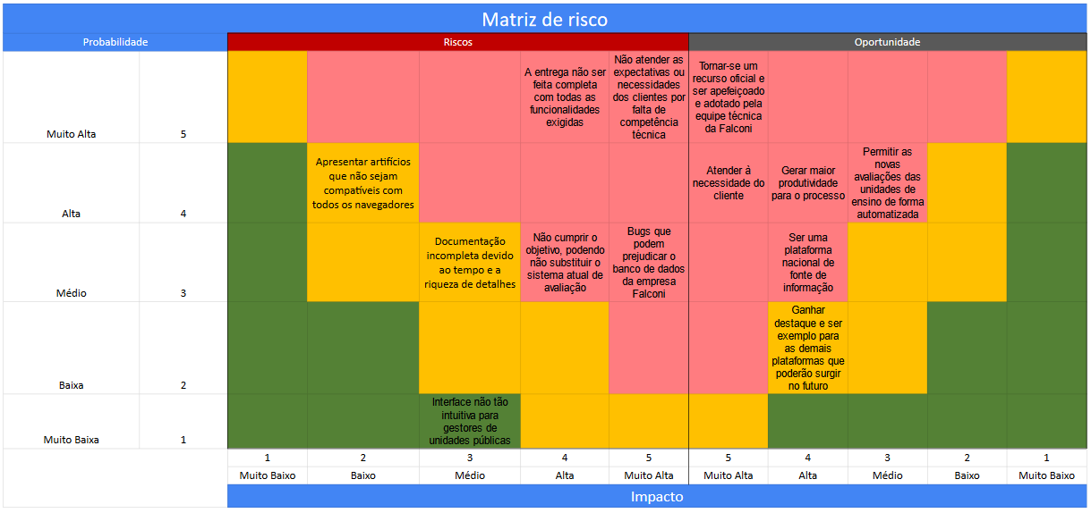

# 

# Requisitos do Sistema

## Persona

Apresentar para cada persona o nome, idade, ocupação, interesses, localização, etc. (relacionar com o que foi visto nos encontros e conteúdos de autoestudo sobre definição de personas)

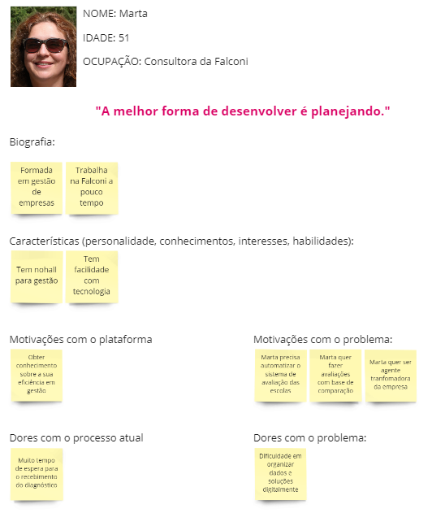

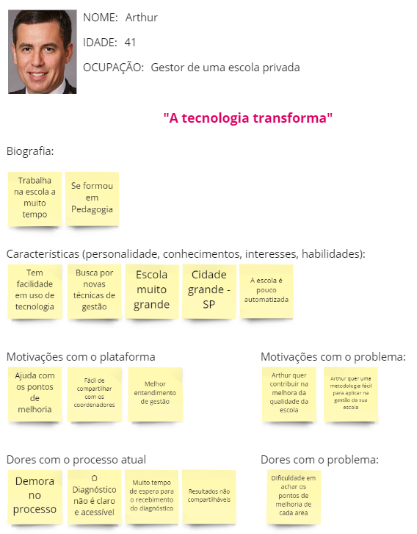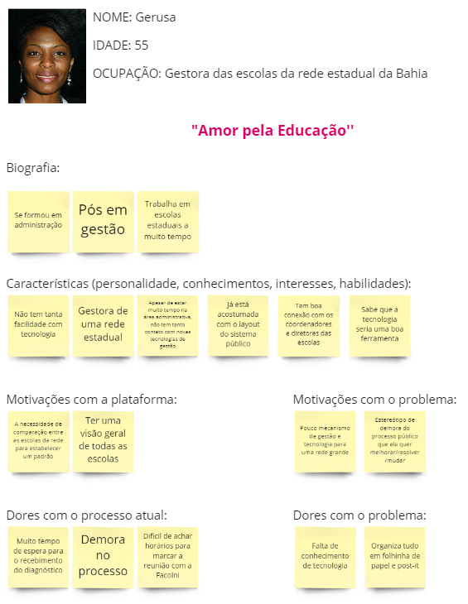

## Histórias dos usuários (user stories)

Descrever em uma tabela todas histórias de usuários de acordo com o template utilizado com priorização, esforço e risco.

|  |  |
| --- | --- |
| PERSONA 1 - USER FALCONI | |
| Prioridade | Descrição |
| 1 | Eu, como consultora da Falconi, quero automatizar o processo para que a empresa amplie a sua área de influência |
| 4 | Eu, como consultora da Falconi, desejo comunicar diretamente com o gestor de unidade/rede em questão, a fim de que o contato com o gestor seja imediato. |
| 2 | Eu, como consultora da Falconi, quero poder filtrar os dados dos diagnósticos de acordo com região e ano, porque desejo focalizar a atuação da empresa |
| 3 | Eu, como consultora da Falconi, quero que haja uma notificação de cases críticos de acordo com o diagnóstico, afim de que possamos priorizar alguma unidade. |
|  |  |
| PERSONA 2 - USER GESTOR DE UNIDADE | |
| Prioridade | Descrição |
| 1 | Eu, como gestor de uma escola privada em SP, quero poder gerir a escola usufrindo da tecnologia que pode ser disponibilizada pela Falconi, para que eu entenda quais são os pontos de melhoria da escola |
| 1 | Eu, como gestor de uma escola privada em SP, quero poder fornecer os dados relacionados a minha unidade à plataforma, a fim de expor as necessidades da minha escola à rede, consultores e parceiros. |
| 2 | Eu, como gestor de uma escola privada em SP, quero poder saber os pontos de melhorias da minha unidade assim que terminar o formulário, isso porque gostaria de atuar nas melhorias assim que possível |
|  |  |
|  |  |
| PERSONA 3 - USER GESTOR DE REDE | |
| Prioridade | Descrição |
| 1 | Eu, como gestora de uma rede estadual da Bahia, quero poder comparar e analisar os resultados das escolas, as quais sou responsável, afim de melhorar a educação do meu Estado. |
| 1 | Eu, como gestora de uma rede estadual da Bahia, quero poder analisar individualmente cada escola, porque acho necessário acompanhar as necessidades de cada unidade |
| 1 | Eu, como gestora de uma rede estadual da Bahia, quero poder ter uma avaliação geral da minha rede para saber a eficiência da minha gestão |

# 

# Arquitetura do Sistema

## Módulos do Sistema e Visão Geral (Big Picture)

Diagrama representando hardware e software.

Mapa ou organograma com os módulos que existem no sistema.

Por exemplo, um portal principal, em seguida as áreas de acordo com perfil de acesso. Um painel administrativo para controle e gestão, por exemplo.

E tudo no servidor em nuvem, no nosso caso, Heroku.

Pode usar uma ferramenta do tipo x-mind, draw.io, etc.

## Descrição dos Subsistemas

Aqui detalhar cada subsistema com suas funcionalidades, ou seja, o que tem em cada módulo.

Pode usar uma ferramenta do tipo x-mind, draw.io, etc.

### Users Stories dos subsistemas

Dentre as users stories da seção 3.2 quais correspondem a cada subsistema.

### Requisitos de software

Dentre o total de tecnologias utilizadas na aplicação, da seção 4.4, quais correspondem a cada subsistema.

## Tecnologias Utilizadas

Colocar em uma tabela as tecnologias utilizadas na aplicação especificando o que é, em que é utilizada no projeto e qual a versão.

# 

# UX e UI Design

Projeto das telas do sistema.

## Wireframe + Storyboard

Telas e storyboards de baixa fidelidade das áreas do usuário, conectados, demonstrando a diagramação e o fluxo de navegação

Exemplos: tela da home, tela de login, etccc

Em cada tela colocar: cabeçalho, rodapé, barra lateral, área de conteúdo

<https://www.figma.com/file/NKnTWEASlsVmTLPNOPL7R4/FALCONI?node-id=0%3A1>

## Design de Interface - Guia de Estilos

Refere-se a design visual, cores, tipografia, imagens, logotipos, ou seja, os elementos visuais que compõem o produto.

**COLOR STYLES**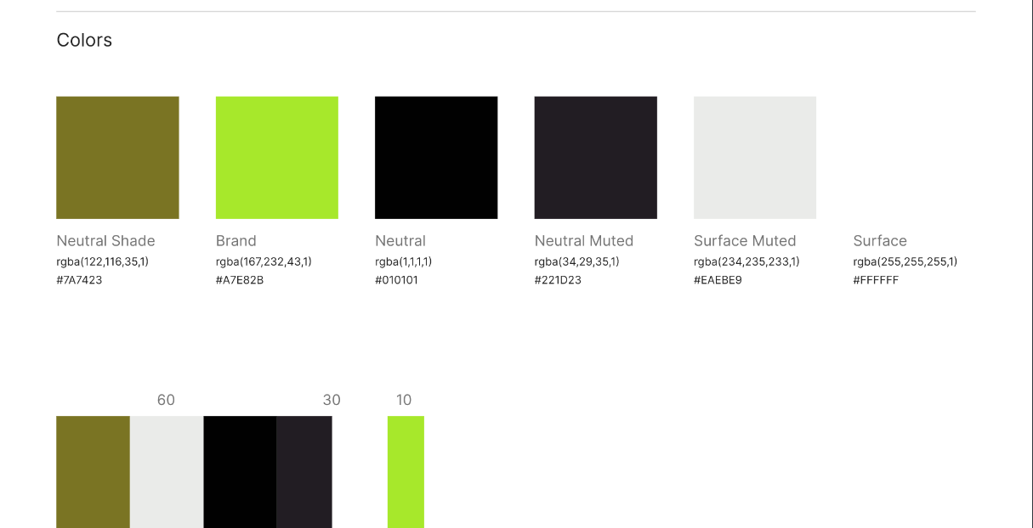

# TYPOGRAPHY STYLES

# 

# 

# Projeto de Banco de Dados

documento contendo diagrama de entidades e relacionamentos do banco de dados

## Modelo Conceitual

O modelo conceitual deve garantir uma conexão com a realidade. Os 4 tipos de conexões com a realidade são:

* conceitos
* atributos
* identificações
* associações

O Modelo Entidade-Relacionamento - MER

* entidades e tipos de entidades
* atributos e tipos de atributos
* relacionamentos e tipos de relacionamentos

## Modelo Lógico

# Teste de Software

## Teste Unitário

Evidências dos testes realizados usando o Jest

## Teste de Usabilidade

Tabela com dados organizados dos testes realizados

# Análise de Dados

Inserir os dashboard ou gráficos das análises dos dados de negócio, usando estatística descritiva com medidas de posição e dispersão.

# Manuais

## Manual do Usuário

Aqui identificar todos os usuários do sistema

Semana 10 - Artefato: documento contendo instruções da aplicação para o usuário final

## Manual do Administrador

# 

# Referências

Toda referência citada no texto deverá constar nessa seção, utilizando o padrão de normalização da ABNT). As citações devem ser confiáveis e relevantes para o trabalho. São imprescindíveis as citações dos sites de download das ferramentas utilizadas, bem como a citação de algum objeto, música, textura ou outros que não tenham sido produzidos pelo grupo, mas utilizados (mesmo no caso de licenças gratuitas, royalty free ou similares)

# 

# Apêndice

Os apêndices representam informações adicionais que não caberiam no documento exposto acima, mas que são importantes por alguma razão específica do projeto.